পরিচিতিঃ
শিক্ষকের নামঃ
বিদ্যালয়ের নামঃ
শ্রেনিঃ ৩য়
শিক্ষার্থী সংখ্যাঃ
শিক্ষার্থীর গড় বয়সঃ ৮+
বিষয়ঃ গণিত
সাধারণ পাঠঃ যোগ।
পাঠ্যাংশঃ
তারিখঃ ০২/০৬/২০২১
সময়ঃ

যোগ
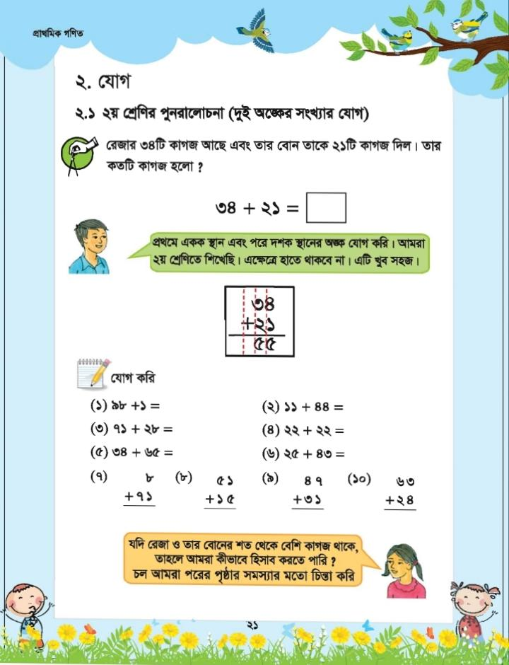
২.১. ২য় শ্রেণির পুনরালোচনা( দুই অংকের সংখ্যার যোগ)
রেজার ৩৪ টি কাগজ আছে এবং তার বোন তাকে ২১ টি কাগজ দিল।তার কতটি কাগজ হয়েছে৷

প্রথমে একক স্থান এবং পরে দশক স্থানের অংক যোগ করি।আমরা ২য় শ্রেণিতে শিখেছি।এ ক্ষেএে হাতে থাকবে না।এটি খুব সহজ।

৩৪ +২১=৫৫

আরো কিছু যোগ করি ঃ
১. ৯৮ +১ =
২.১১+৪৪=
৩.৭১+২৮=
৪.২২+২২=
৫.৩৪+৬৫=
৬.২৫+৪৩=

যদি রোজা ও তার বোনের শত থেকে বেশি কাগজ থাকে, তাহলে আমরা কিভাবে হিসাব করতে পারি?চল আমরা পরের পৃষ্ঠার সমস্যার মতো চিন্তা করি।

২.যোগ
শিখনফলঃ
৯.১.১ হাতে না রেখে দুই বা তিন অঙ্ক বিশিষ্ট সর্বাধিক তিনটি সংখ্যা উপরে নিচে এবং পাশাপাশি যোগ করতে পারবে।
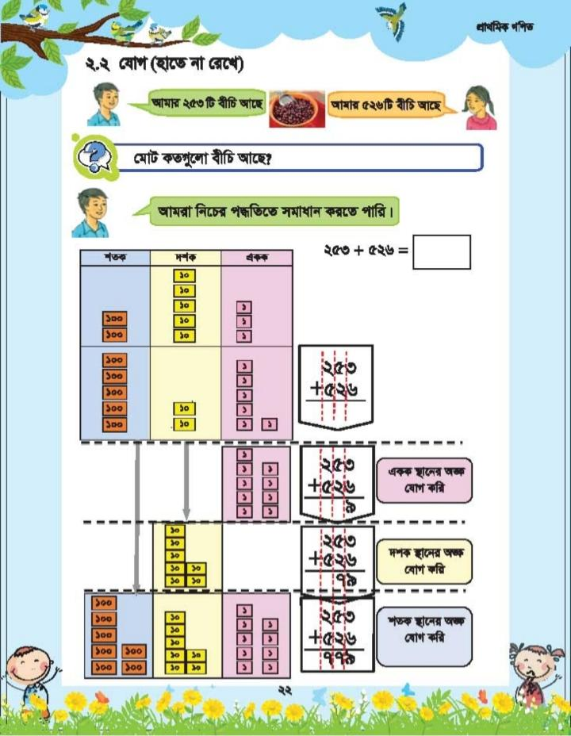
শিক্ষা উপকরণ ঃ পাঠ্যপুস্তক।
শিখন শেখানো কার্যাবলিঃ
(১ম পাঠ)
১.শিক্ষার্থীরা ২য় শ্রেনিতে যোগ বিষয়ে যা শিখেছে তা পুনরালোচনা করে আজকের পাঠ শেষ ঘোষণা করুন।

২.শিক্ষার্থীদের নিজে নিজে অনুশীলনের সমস্যা গুলো সমাধান করতে বলুন এবং ২য় শ্রেণিতে শেষ সাধারণ যোগের সমস্যার কতটুকু সমাধান করতে পারে তা যাচাই করুন।যদি তারা কোন সমস্যার সম্মুখীন না হয়ে প্রশ্নটির সমাধান করতে পারে তাহলে পরের অনুশীলনটিতে যান।যদি তারা সমস্যার সম্মুখীন হয় তাহলে যে শিক্ষার্থী সমাধান করতে পারে তাকে সমস্যাটির হিসাব ও ব্যাখ্যা সহ শিক্ষার্থীদের দেখাতে বলুন।প্রয়োজনে সহযোগিতা করুন।

৩. শিক্ষার্থীদের পরবর্তী অনুশীলন এর সমস্যাগুলো সমাধান করতে বলুন এবং তাদের যথেষ্ট সময় দিন। এরপর প্রতিটি সমস্যার জন্য একজন করে শিক্ষার্থীকে বোর্ডে গিয়ে সমস্যাটির সমাধান করতে বলুন এবং তার ব্যাখ্যা দিতে বলুন।

১. পূর্ববর্তী পাঠের পুনরালোচনার পর তাদের অতিরিক্ত কিছু যোগ (হাতে না রেখে) করতে দিন।

১২+২৩ | ২৭+১৭ | ৩২+১৫ | ৪৪+১৩ | ৫৫+১৭
২৫+১৭ | ২৯+১২ | ৩৮+১৯ | ৪৫+১৯ | ৫১+২৫
২৩+১২ | ২৩+১০ | ৩৬+১৭ | ৪৮+২৭ | ৫৭+১৩
৩৪+২৩ | ২৪+১৫ | ৩৩+১৩ | ৪১+৪৫ | ৫৯+১০
৩. শিক্ষার্থীদের পরবর্তী অনুশীলন এর সমস্যাগুলো সমাধান করতে বলুন এবং তাদের যথেষ্ট সময় দিন। এরপর প্রতিটি সমস্যার জন্য একজন করে শিক্ষার্থীকে বোর্ডে গিয়ে সমস্যাটির সমাধান করতে বলুন এবং তার ব্যাখ্যা দিতে বলুন।

২. পরবর্তী পাঠ থেকে আমরা ৩ অঙ্কের যোগ শিখব, এটি শিক্ষার্থীদের জানান।
মূল্যায়ন : পর্যবেক্ষণ, মৌখিক, লিখিত অভীক্ষা)

শিক্ষার্থীরা কি দুই অঙ্কের যোগের হিসাবটি করতে পেরেছে?

